Passo a Passo de Telas
(SGPWEB)

Objetivo:

Descrever o passo a passo para automatizar os monitores BPM’s dentro da ferramenta BAC.

Sistema a ser monitorado: SGPWEB
Localidades monitoradas: Acailandia, BH – FCA, Itabira, Marabá, São Luís, Vitória
Plataforma da Aplicação: Windows Server 2003
Forma de Acesso: URL
Usuário: PROC215
Senha: ********

Acessar a URL abaixo:
http://sgpweb/sgpweb

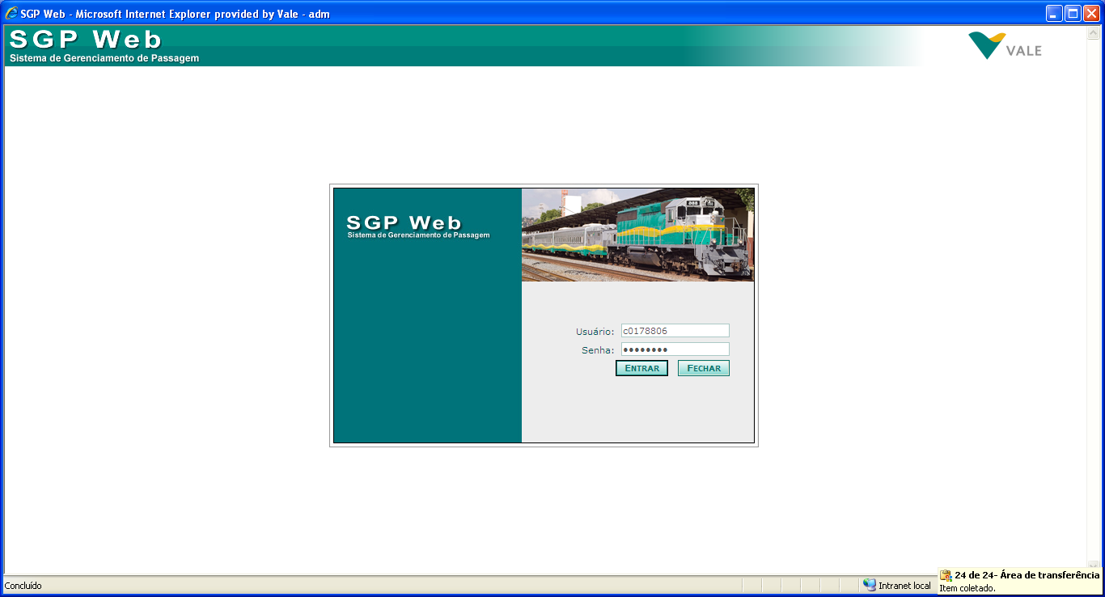

Preencher dados do usuário

- Tela inicial do sistema
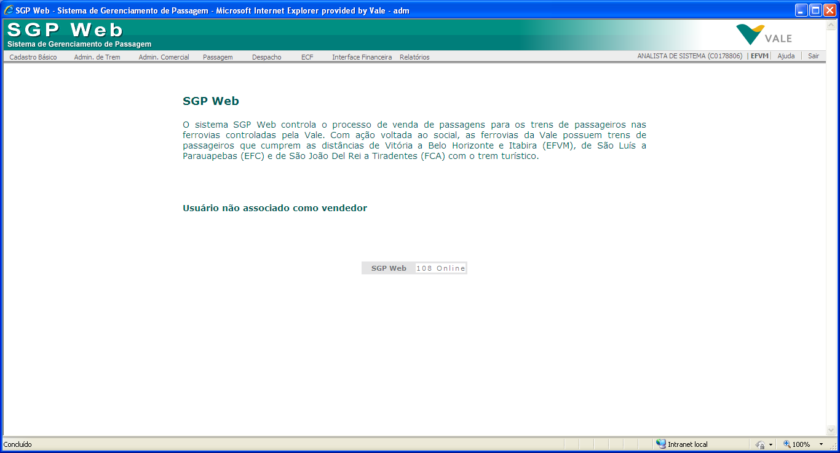
- Escolher no menu inicial “Relatório -> Passagem -> Movimento Diário de Passagem”
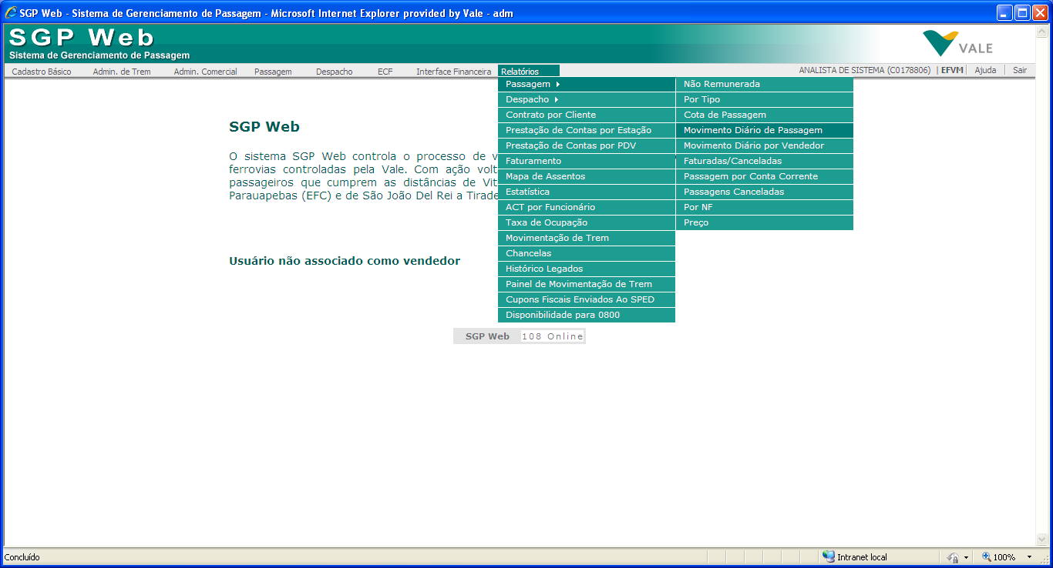

- Escolher nos filtros “Estação: Pedro Nolasco”, “Ponto de Venda: 01 – Pedro Nolasco” e “Data Viagem: Data inicial: a data atual, Data Final: a data atual.”
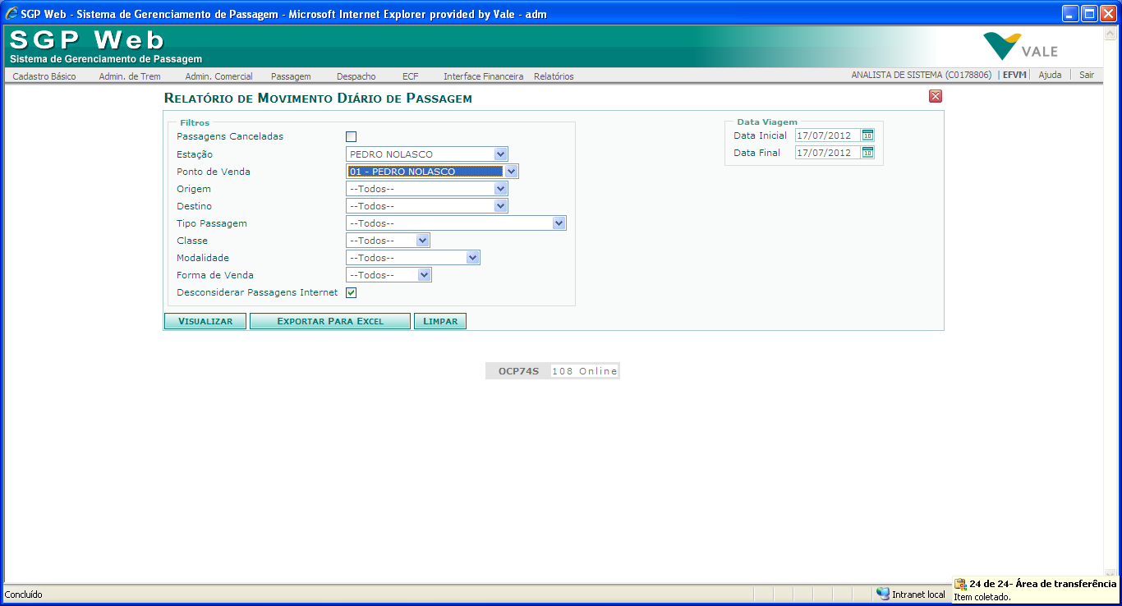
- O sistema montando o resultado. Demora cerca de 5 min
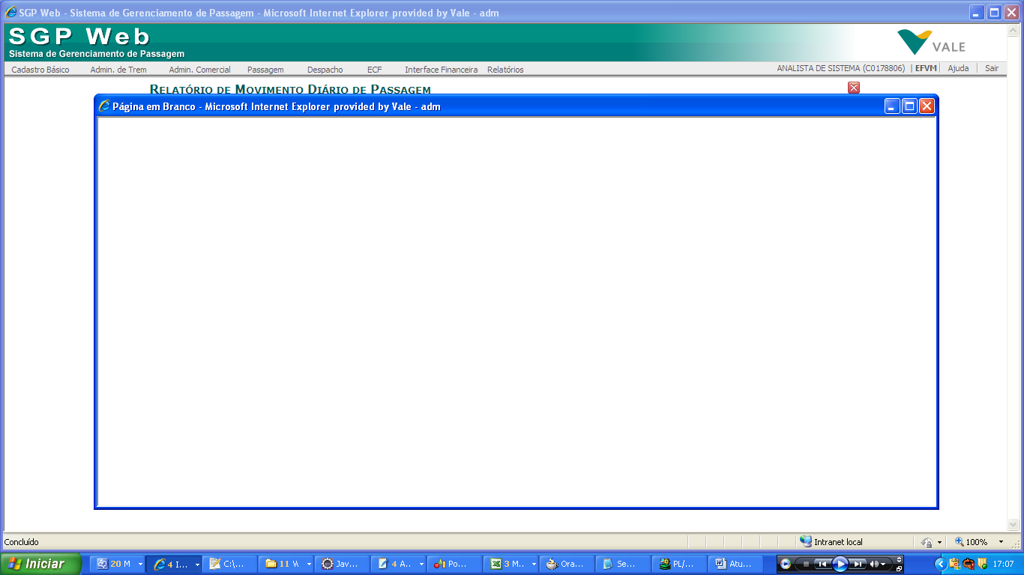

- Resultado Esperado.
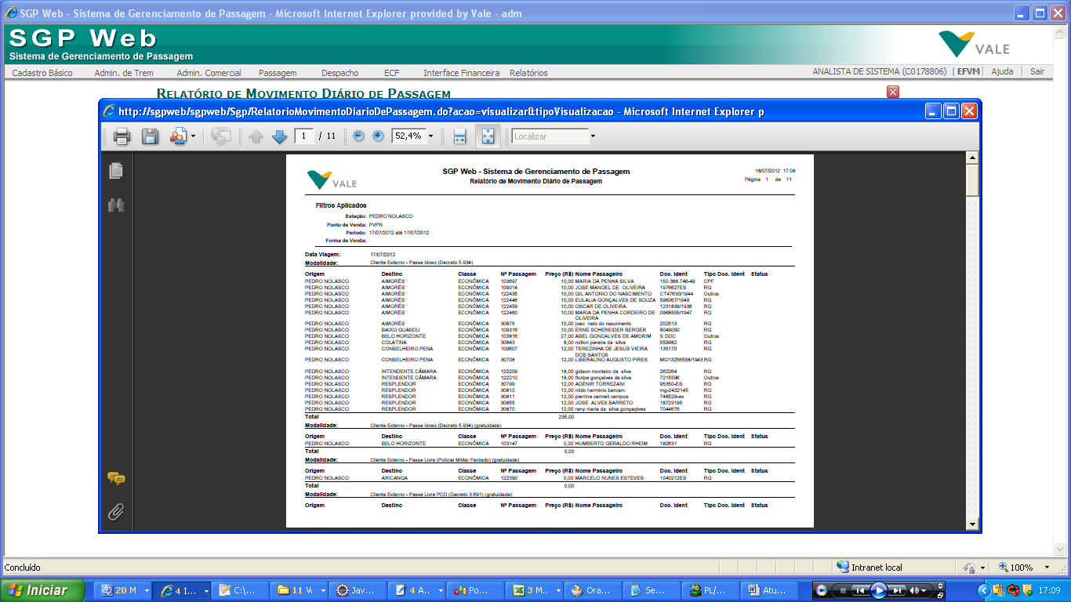

Registro de Alterações do Documento
Do Documento

Versão | Data | Autor | Descrição da Alteração
1.0 | 13/11/2012 | Rafael Andreati | Criação do documento.

Do Template

Versão | Data | Autor | Descrição da Alteração

Nota: Por cada alteração deve ser acrescentada uma nova linha ao Registro de Alterações do Documento (Document Change Log) explicando as modificações efetuadas ao documento. O Registro de Alterações do Documento será mantido em ordem cronológica inversa, com as alterações mais recentes no início da lista.

